103年度國立海洋科技博物館
「103海洋探索生活營」報到通知單

自行報到
報到時間：103年7月6~8日 上午9:00~9:20
報到地點：國立海洋科技博物館 教育中心 – 大科教教室 (F114室)
(202基隆市中正區北寧路367號，詳附圖一、二)

搭乘活動專車報到
搭車地點：基隆火車站左前方『基隆市公車總站』
開車時間：103年7月6~8日上午9:00準時開車
★活動當日上午8:40~9:00，於『基隆市火車站旅客出口』將有穿著「土黃色背心」之本館人員以持海科館旗幟的方式，導引學員搭乘專車。(詳附圖三)
本處承辦人：方佩芳小姐（24696000轉7014, 0937-875520）。
彭海鯤先生（24696000轉7018 , 0939-785800）。

注意事項：
- 報到時請攜帶健保卡以備急需。
- 請自備環保飲水杯、環保餐具等個人用品。此外，因基隆多雨，請自行攜帶個人用輕便雨具，以備不時之需。
- 7月6日上午觀察海檻活動，可攜帶陽傘、防曬乳等防曬用品，以防止曬傷。
- 活動期間，緊急聯絡人電話請保持暢通。

交通資訊：
(一)自行開車(路線如附圖一)：
  - 中山高速公路→基隆端→中正路→正豐街→祥豐街→北寧路→國立海洋科技博物館。
  - 中山高速公路 → 大華系統交流道 → (往瑞濱) 台62線快速道路 → 台2線濱海公路左轉(往基隆) → 深澳 → 北寧路(369巷過後靠右) →國立海洋科技博物館。
  - 中山高速公路 → 大華系統交流道 → (往瑞濱) 台62線快速道路 →(瑞芳過後靠右)八斗子匝道→調和街 → 北寧路(右轉過後靠左) →國立海洋科技博物館。

(二)搭車
1.到基隆
(1)國光客運:「台北東站─基隆」、「三重─基隆」、「國立護理學院─基隆」、「中崙─基隆」在基隆終點站下車。
(2)基隆客運國道「基隆-中山高-士林」及「基隆-中山高-板橋」線在基隆火車站下車。
(3)福和客運經中山高之「台北─基隆」、「新店─基隆」及「板橋─基隆」線在基隆車站下車。
(4)首都客運「內湖科技園區-基隆火車站」國道客運路線，在基隆車站下車。

2.基隆車站到本處活動地點
市內公車：搭乘103、108、802公車(往八斗子方向)至「海科館」站下車。
基隆客運：搭乘791(往福隆)、1051(往瑞芳)客運，於「海科館」站下車。
或至本館官方網站 首頁 》參觀服務資訊 》交通資訊 查詢。
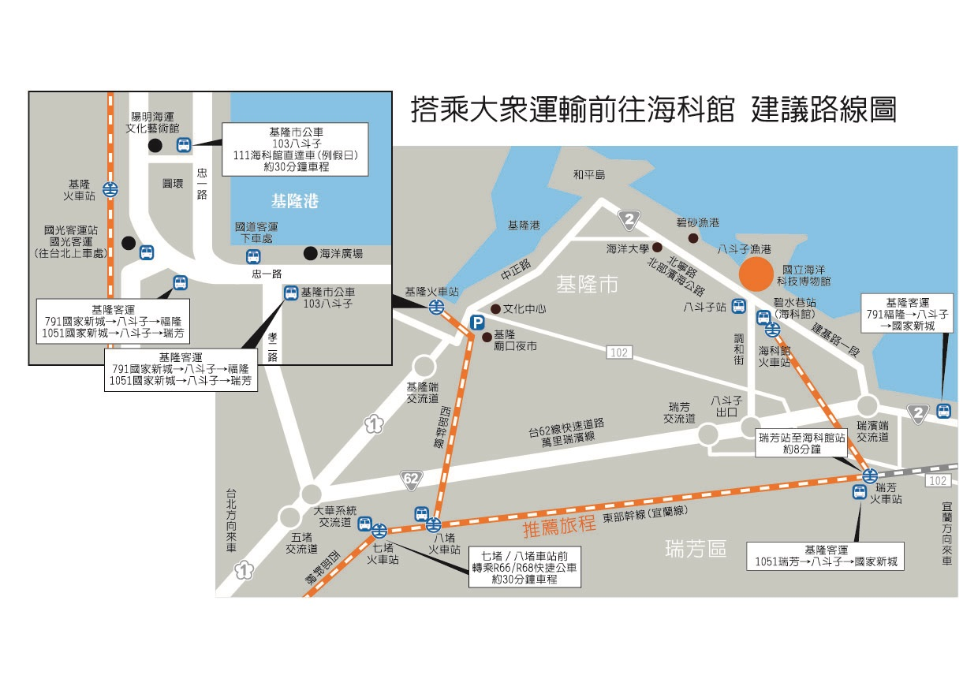
◎ 臺北到海科：一路搭火車!
1.搭乘東部幹線→瑞芳車站→深澳支線(約10分鐘)→至「海科館站」
2.搭乘西部幹線→基隆車站→基隆市公車103路線或海科館假日快捷公車 (約20~30分鐘)→至「海科館」
3.搭乘西部幹線→七堵車站→基隆客運R68(約20~30分鐘)或 R66(約30~40分鐘)路線→至「海科館」
課程表

第一天  7月6日星期日 | 課 程 | 師 資
09:00-09:20 | 報到(專車於9:00由基隆火車站開車) | 志工
09:20-09:30 | 歡迎式，海科館簡介 | 海科館 吳館長俊仁
09:40-12:30 | 海上有隻變形尾巴的大蝌蚪（八斗子公園及基隆嶼間海檻探索） | 胡健驊老師
12:30-13:20 | 午餐及休息 | 志工
13:20-16:20 | 用海洋發光發熱（海洋能）及產生能源的組合遊戲（能源DIY） | 臧效義老師、彭海鯤老師  助理講師
16:30-17:00 | 海洋環境探索（海洋拼圖） | 彭海鯤老師、方佩芳老師
17:00~ | 回家休息  (專車於17:10發車前往基隆火車站) | 志工
第二天  7月7日星期一 | 課 程 | 師 資
09:00-09:20 | 專車於9:00由基隆火車站開車 | 志工
09:30-10:30 | 海洋科學簡介及海洋中光線探索 | 彭海鯤老師
10:40-12:30 | 海洋與生活 | 簡連貴老師
12:30-13:20 | 午餐及休息 | 志工
13:20-14:10 | 海洋防災簡介 | 邱瑞焜老師
14:10-17:00 | 海嘯防災地圖製作 | 陳俐陵老師
17:00~ | 回家休息  (專車於17:10發車前往基隆火車站) | 志工
第三天  7月8日星期二 | 課 程 | 師 資
09:00-09:20 | 專車於9:00由基隆火車站開車 | 志工
09:30-12:30 | 主題館八大展廳探索 | 彭海鯤老師、志工
12:30-13:20 | 午餐及休息 | 志工
13:20-14:30 | 探索之旅（海洋3D劇場） | 彭海鯤老師、志工
14:40-16:20 | 區域探索之旅 | 彭海鯤老師、志工
16:30-17:00 | 心得分享 | 彭海鯤老師
17:00~ | 快樂囘航  (專車於17:10發車前往基隆火車站) | 志工

附圖一 自行報到─由中山高基隆端出口至海科館之路線圖
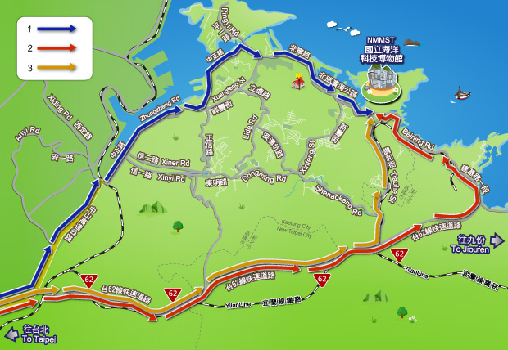
- 中山高速公路 → 基隆端 → 中正路 → 正豐街 → 祥豐街 → 北寧路 → 國立海洋科技博物館。
- 中山高速公路 → 大華系統交流道 → (往瑞濱) 台62線快速道路 → 台2線濱海公路左轉(往基隆) → 深澳 → 北寧路(369巷過後靠右) →國立海洋科技博物館。
- 中山高速公路 → 大華系統交流道 → (往瑞濱) 台62線快速道路 →(瑞芳過後靠右)八斗子匝道 → 調和街 → 北寧路(右轉過後靠左) →國立海洋科技博物館。
附圖二 由北寧路大旋轉門出入口進入，右轉後沿斜坡往下直走即可抵達『教育中心☆』門廳。

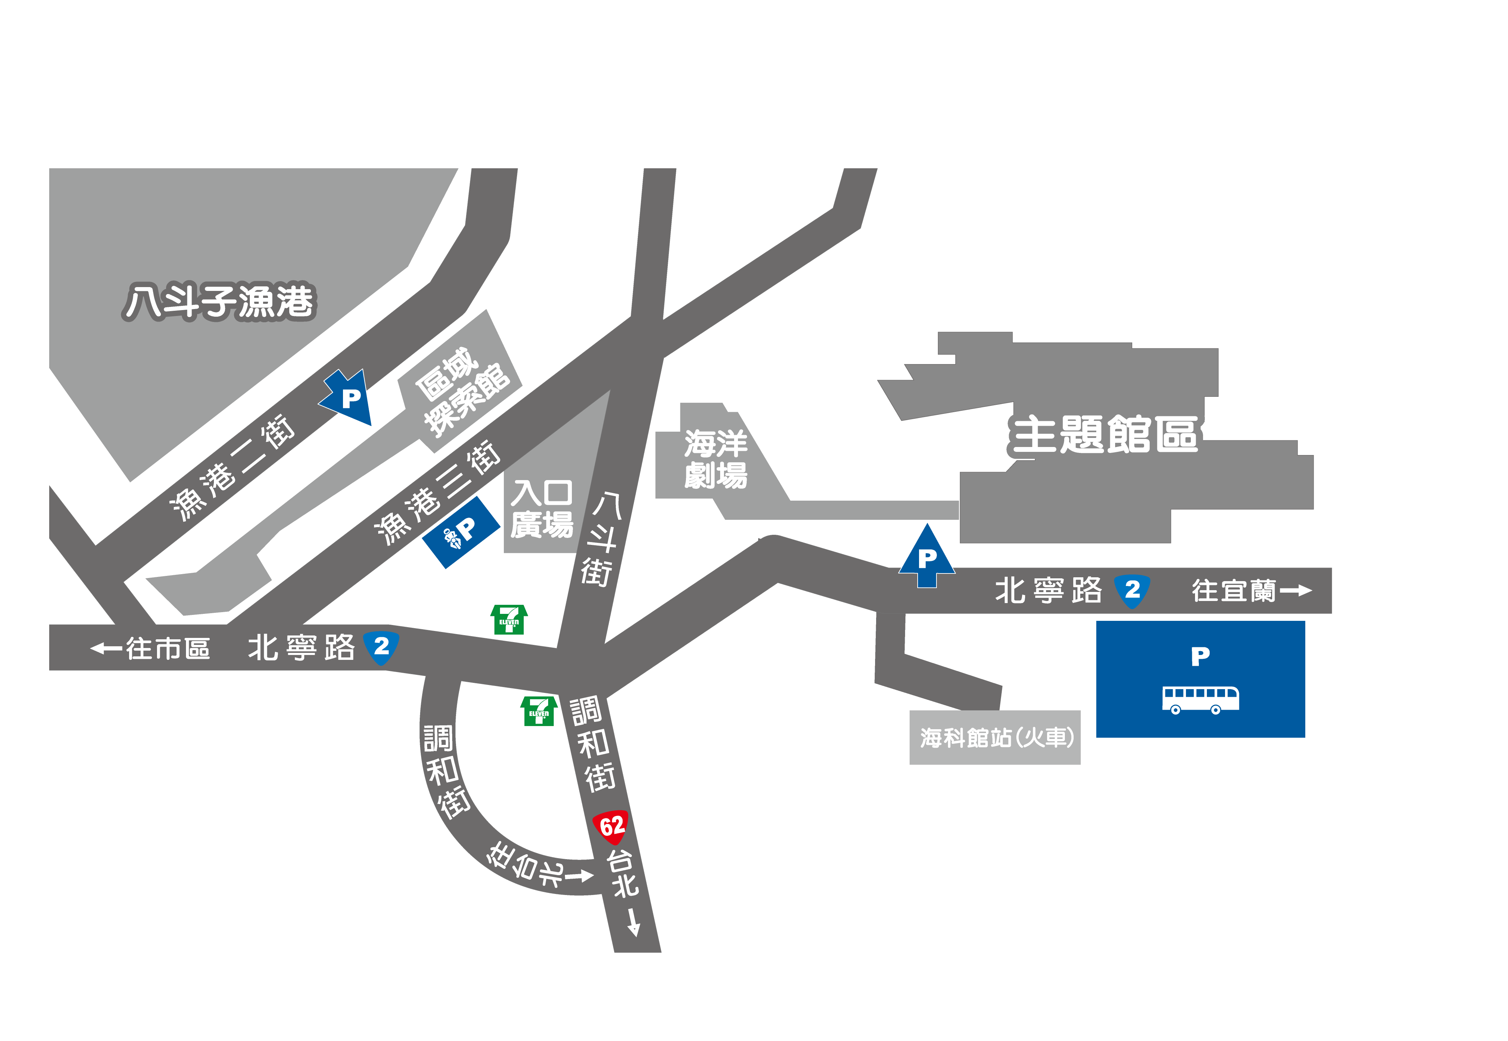
教育中心
入口

附圖三 基隆火車站附近交通示意圖
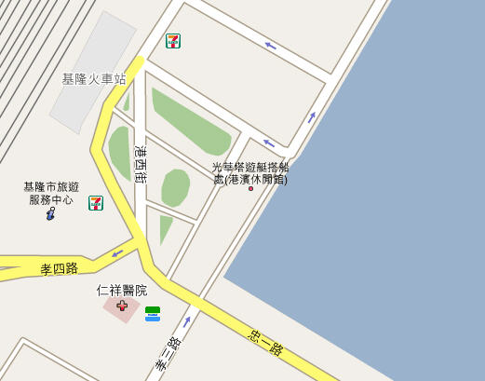
★紅星位置：火車站旅客出口，海科館同仁會手持海科館旗幟，在此等候並帶領學員上基隆市公車，9時開車。下午五點下課後也會送到此處。
基隆市公車
循環站
★
底圖取材自
Google Maps TW

